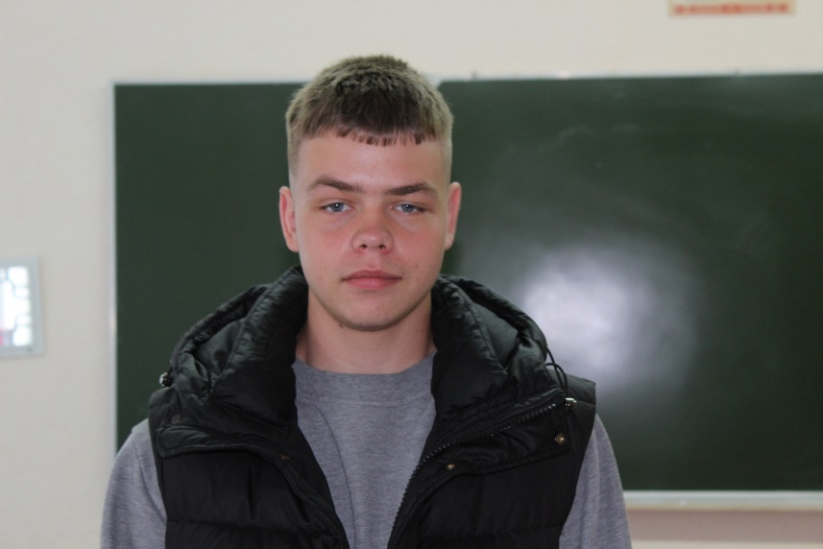

#ПРОВОЖУЛЕТОСПОЛЬЗОЙ

**Немного о себе**

|  |  |
| --- | --- |
|  | Белов Виктор, 17 лет |

|  |  |
| --- | --- |
|  | УО «Могилёвский государственный колледж строительства имени А.П. Старовойтова», 2 курс |

|  |  |
| --- | --- |
|  | «Не смейте опускать головы! Волейбол – это спорт, где смотрят только вверх». Я увлекаюсь волейболом |

**Я буду получать навык…**

|  |  |
| --- | --- |
|  | Летом вместе с отцом буду работать на стройке. Буду учиться работать в команде, улучшу свои умения и навыки. Проверю себя на ответственность, выносливость. |